Singvögel bestimmen – Äußeres Erscheinungsbild (2)

Mithilfe dieses Bestimmungsblattes kannst du Vogelarten aus dem Film erkennen und benennen. Es hilft dir auch, Vögel außerhalb der Schule zu bestimmen.
In der Biologie teilt man Lebewesen gerne nach ihrem Äußern ein. Daher schauen wir zuerst darauf.

Bestimmungsschlüssel „Äußeres Erscheinungsbild“:
Farbe Gefieder: einfarbig |  |  |  | Farbe Gefieder: bunt, farbig
Schwarz,  gelber Schnabel | Schwarz,  schwarzer Schnabel |  |  | Schwarze Mütze,  oranger Bauch,  schwarz und grau auf den Federn | Blaue Stirn, blaugrüne Oberseite, Unterseite gelb
 | Kräftiger Schnabel, lange Halsfedern, meist Einzelgänger  60 cm lang, 1 kg schwer | Schlanker Schnabel,  kurze Halsfedern,  lebt in Gruppen (Schwarm)  kleiner als 60cm,  leichter als 1 kg
► | ► | ► |  | ► | ►
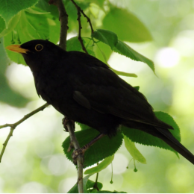 | 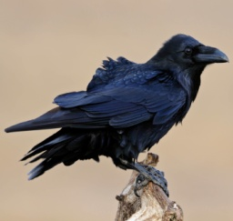 | 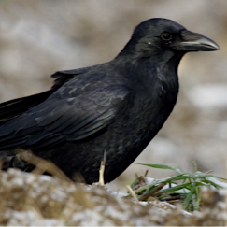 |  | 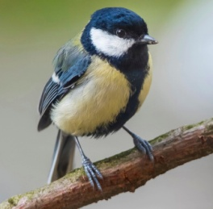

Farbe Gefieder: Muster
Dunkle Sprenkel am Bauch,  Kopf- und Rücken grau-braun | weiße Sprenkel am ganzen Körper, Gefieder grünlich, violett und bronzefarben | Schwarze Bänder an Schwanz und Flügeln, braunes Gefieder | Brauner Körper, Federn sind schwarz und weiß & an den Außenkanten blau mit schwarzen Bändern
► | ► | ► | ►
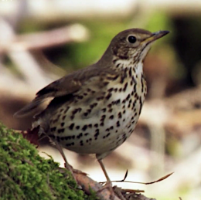 | 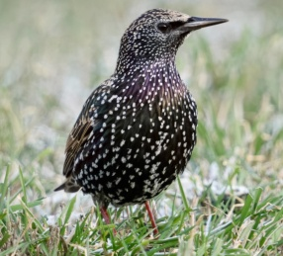 | 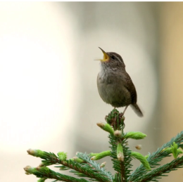 | 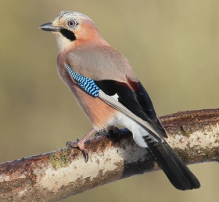
Fotos: SWR (5); Imago Images: R. Kistowski (2), Guido Schiefer (1), Imagebroker (1)

